Parcours ventilation nucléaire (5e A) de POLYTECH Marseille

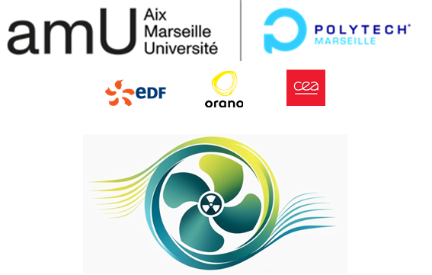

Table des matières
post Linkedin de Romain Laffont sur la 1ère rentrée 3
post Linkedin de Nadia Denard-Ribeiro sur la 1ère rentrée 4
post Linkedin de Hacène Zerrougui sur le module ventilateurs nucléaires 5
post Linkedin de Georges Jourdan sur visite CNPE Tricastin 6
post Linkedin de Georges Jourdan sur visite au CEA Cadarache 7
Post Linkedin du CEA IRESNE sur la visite des FISE au CEA Cadarache 8

Contacts : professeur Christophe Le Niliot (POLYTECH Marseille)
---------------------------------------------------------

Technopôle de Chateau-Gombert
5, rue Enrico Fermi
13 453 MARSEILLE CEDEX 13
---------------------------------------------------------
Attention nouvelle adresse de courriel : christophe.leniliot@univ-amu.fr
Mob. : (+33) 6 87 13 52 75 Fixe (zoom) : 04 12 23 13 86

post Linkedin de Romain Laffont sur la 1ère rentrée

https://www.linkedin.com/posts/romain-laffont-5959ba10_former-plus-ding%C3%A9nieurs-en-r%C3%A9gion-sud-share-7383422096133091328-g9tN?utm_source=share&utm_medium=member_desktop&rcm=ACoAABixXC8BddcKTOAG2wo-L0A8z48RbZPsaVA

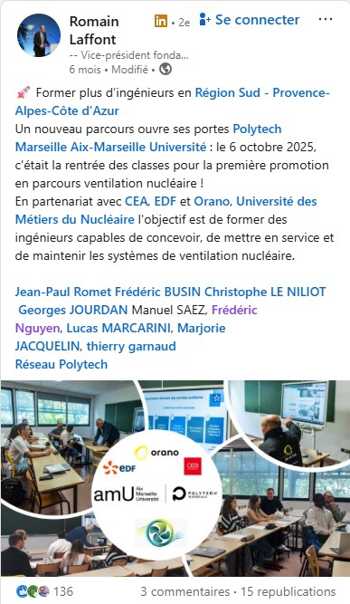

post Linkedin de Nadia Denard-Ribeiro sur la 1ère rentrée

https://www.linkedin.com/posts/nadia-denard-ribeiro-14939198_dimpabrcea-ddsd-stl-share-7381293847219232768-dHpb?utm_source=share&utm_medium=member_desktop&rcm=ACoAABixXC8BddcKTOAG2wo-L0A8z48RbZPsaVA

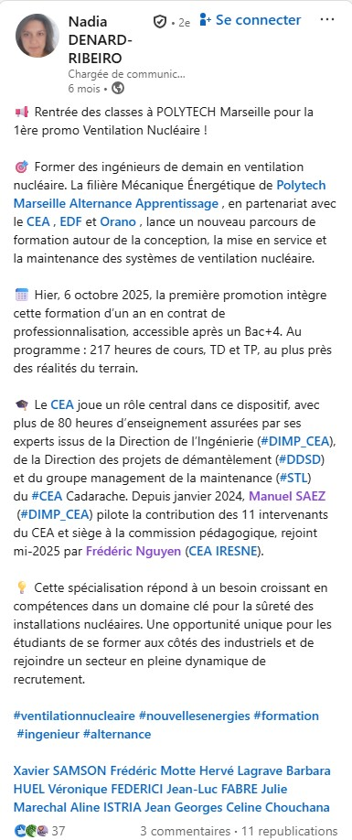

post Linkedin de Hacène Zerrougui sur le module ventilateurs nucléaires

https://www.linkedin.com/posts/3dbim-concept_bim-revit2025-mep-share-7404490664228614144-Ad8g?utm_source=share&utm_medium=member_desktop&rcm=ACoAABixXC8BddcKTOAG2wo-L0A8z48RbZPsaVA
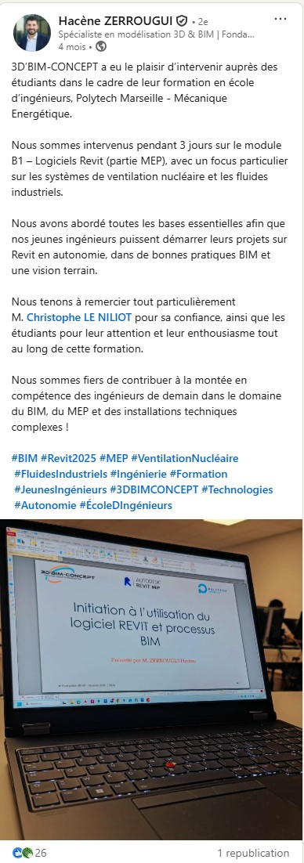

post Linkedin de Georges Jourdan sur visite CNPE Tricastin

https://www.linkedin.com/posts/georges-jourdan-314420200_des-nouvelles-du-parcours-ventilation-nucl%C3%A9aire-activity-7407372724890935296--lhy?utm_source=share&utm_medium=member_desktop&rcm=ACoAABixXC8BddcKTOAG2wo-L0A8z48RbZPsaVA
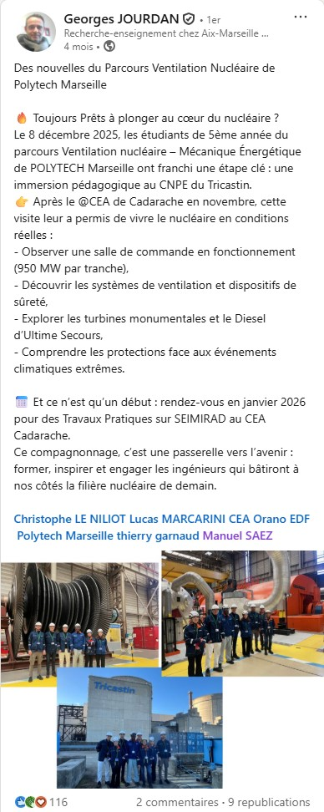

post Linkedin de Georges Jourdan sur visite au CEA Cadarache
https://www.linkedin.com/posts/georges-jourdan-314420200_dans-le-cadre-de-leur-formation-les-%C3%A9tudiants-share-7400225801859903488-y0jL?utm_source=share&utm_medium=member_desktop&rcm=ACoAABixXC8BddcKTOAG2wo-L0A8z48RbZPsaVA
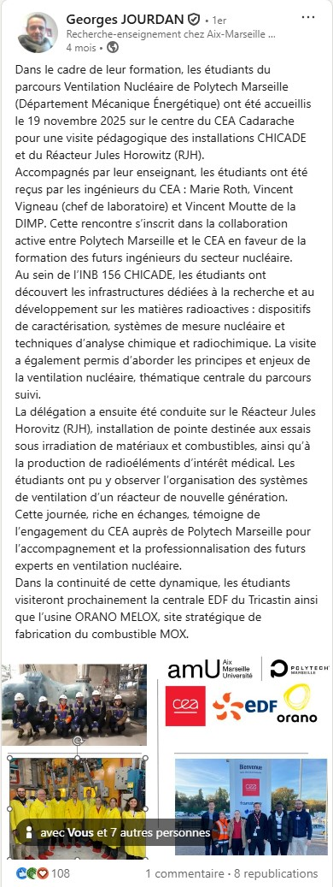

Post Linkedin du CEA IRESNE sur la visite des FISE au CEA Cadarache
https://www.linkedin.com/posts/cea-cadarache-plinius-ugcPost-7430231419693670401-Xati?utm_source=share&utm_medium=member_desktop&rcm=ACoAABixXC8BddcKTOAG2wo-L0A8z48RbZPsaVA

